**TISKOVÁ ZPRÁVA**

Praha, 22. září 2020

**Megatrendy: Zlatý věk konektivity**

**Jestliže krize způsobená koronavirem SARS-CoV-2 zasáhla všechna odvětví hospodářství, jedno odvětví naopak očividně posílila: nové technologie v nejširším slova smyslu. Digitalizace, online zábava a nové formy komunikace, o něž jsou snahy již několik let, se během omezení pohybu lidí staly novým standardem. Jak vysvětlují Sumant Wahi a Jon Guinness, manažeři portfolia globální strategie konektivity ve Fidelity International, změna paradigmatu je synonymem investičních příležitostí.**

**Technologie je velkým vítězem při omezení pohybu**

Krize ve zdravotnictví a omezení pohybu vtáhly celý svět do digitalizace. Elektronický obchod, sociální sítě, výukové platformy a online zábava zaznamenaly nebývalý růst. Hlavní investiční příležitosti se objevují v odvětví nových technologií, médií a telekomunikací (TMT). V této oblasti mají společnosti, které právě vzhledem ke své hodnotové nabídce využily možností omezeného pohybu, velké vyhlídky na růst. A to z dobrého důvodu: během tohoto období si každý z nás poprvé vyzkoušel a začal používat mnoho digitálních produktů nebo služeb. „*Například někteří z mých starších členů rodiny začali používat pro zábavu Netflix, Zoom pro kontakt s vnoučaty nebo Paypal na online nákupy,“* vysvětlil Jon Guinness, jenž se podílí na globální strategii konektivity ve Fidelity International, a dodává: „*Nikdy předtím tyto nástroje nepoužívali a očividně je nepřestanou používat ani v budoucnu.“*

To sehrálo roli katalyzátoru u těch trendů, které už byly na spadnutí. Některé společnosti, které byly ve správnou chvíli na správném místě, tak získaly fenomenální podíl na trhu. Na druhou stranu, některé společnosti z tohoto oboru jsou po krizi ve fázi „oživení“. Jsou to například ty, které jsou ze světa online sázení na sportovní zápasy, nebo online cestovní agentury, protože trpěly kvůli omezení pohybu osob. Některé firmy zaznamenaly pokles příjmů o 90 % už za pouhé dva měsíce, přesto již v příštím roce by se jejich příjmy mohly zase zvýšit.

**Úloha a hodnota technologií**

Úkolem portfolio manažerů, jako jsou Jon Guinness a Sumant Wahi, je identifikovat megatrendy, integrovat sem technologie (najít jejich místo) a okamžitě a dlouhodobě tak využívat investiční příležitosti, které z toho vyplývají.

„*Vezměme si velmi jednoduchý příklad: omezení pohybu vedlo k nárůstu množství času věnovaného videohrám. Společnosti, které tyto hry vyvíjejí, přitáhly naši pozornost a i nadále představují velmi atraktivní investiční příležitosti*,“ říká Sumant Wahi, který také řídí globální strategii konektivity. Totéž platí pro služby streamování hudby, jako je Spotify atd.

**Etika a inovace**

„*Bez ohledu na technologie, stále jde o kontakt mezi lidmi*,“ říká Wahi. „*Musíme zajistit, aby tyto technologie nebyly používány ke škodlivým účelům. Inovace jsou často konfrontovány s etikou a pravidly, která nikdy nejsou předem jasná. Musí se proto neustále přizpůsobovat. To je odpovědností regulátora, ale musí si toho být vědomi i analytici, protože jejich klienti se stále více zajímají o otázky životního prostředí, sociální záležitosti a celkově o problematiku zodpovědného investování (ESG). Hodnota společnosti, ale i související rizika, jsou těmito kritérii ovlivněny*.“

**Nový způsob života a práce**

„*Nové technologie mohou poskytnout poměrně přesný odraz našeho budoucího životního stylu. Inovace, jakými jsou umělá inteligence nebo 5G, bezpochyby ještě víc otřesou našimi zvyky a způsobem života, naší spotřebou, komunikací, zábavou a prací. Poprvé v historii má více než miliarda lidí přístup na cloud, vlastní smartphone a je na sociálních sítích. To by mělo vést ke zvýšení hodnoty společností jako Amazon, Netflix nebo Uber. Zrychlení se dále očekává ve všech odvětvích*,“ uzavírá Eva Miklášová, senior sales manažerka Fidelity International.

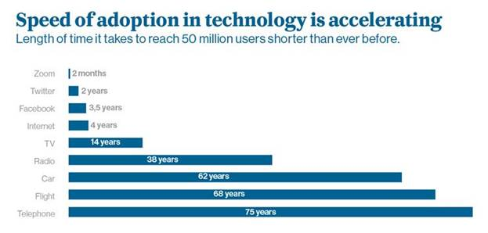

Zdroj: Fidelity International, May 2020.  Maison Moderne

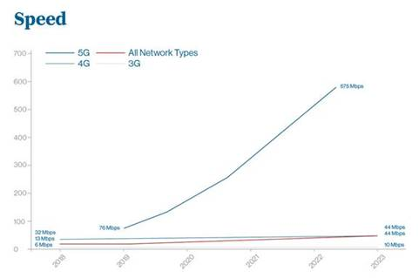

Zdroj: Fidelity International, Cisco (March 2020), Ericsson (November 2019), Statista (April 2020) Maison Moderne

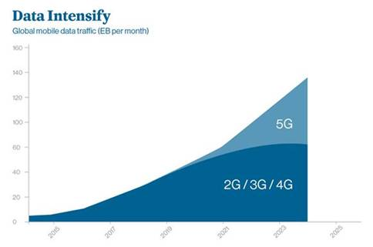

Zdroj:  Fidelity International, Cisco (March 2020), Ericsson (November 2019), Statista (April 2020) Illustration: Maison Moderne

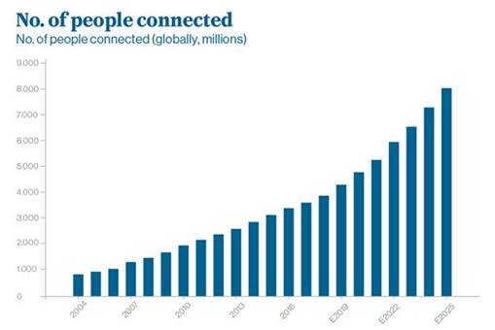

Zdroj:  Fidelity International, Cisco (March 2020), Ericsson (November 2019), Statista (April 2020)

**Pro více informací kontaktujte:**

**Marcela Štefcová**

**Crest Communications, a.s.**

Ostrovní 126/30

110 00 Praha 1

gsm: + 420 731 613 669

www.crestcom.cz

e-mail: [marcela.stefcova@crestcom.cz](mailto:marcela.stefcova@crestcom.cz)

**Informace pro editory:**

**Fidelity International** byla založena v roce 1969 a poskytuje investiční služby a produkty soukromým a institucionálním investorům. Od ostatních globálních investičních společností se liší zejména formou vlastnictví. Jedná o čistě privátní, soukromou společnost vlastněnou přímo členy zakládající rodiny a managementem firmy. Společnost klade veliký důraz na provádění podrobných analýz, na jejichž základě pak identifikují pro klienty nejvýhodnější investiční příležitosti. Její speciální týmy investičních analytiků a odborníků působí ve všech hlavních finančních centrech světa – v Londýně, Frankfurtu, Paříži, Hongkongu, Tokiu, Singapuru, Soulu, Dillí, Bombaji a v Sydney. V současné době administruje aktiva ve výši 87 mld. USD (assets under administration) a globálně pro klienty investovala 290 mld. USD ve 25 zemích napříč Evropou, Asií, Tichomořím, středním Východem a jižní Amerikou. V České republice Fidelity působí od roku 2012 a mezi její klienty patří celá řada významných institucionálních i privátních klientů, všechny významné banky, pojišťovny, finanční společnosti a nezávislí finanční poradci, kteří koncovým investorům zprostředkovávají investiční fondy této globální investiční společnosti.

**Upozornění na rizika**

Fidelity International zveřejňuje výhradně informace o produktech a všeobecné informace a neposkytuje žádné investiční doporučení. Z minulého vývoje hodnoty není možné odvodit prognózy budoucího vývoje. Investování do investičních fondů je spojené nejen s vysokými šancemi na výnos, ale i s vyššími riziky. Proto může například hodnota podílů investičních fondů kolísat a není zaručená. Na vývoj hodnoty mají kromě toho negativní vliv i individuální náklady a poplatky. Investiční rozhodnutí by se mělo v každém případě opírat o informace důležité pro investory, nejnovější zprávy o hospodářských výsledcích a – pokud byla zveřejněná – o nejnovější půlroční zprávu. Tyto dokumenty tvoří jediný závazný základ pro nákup. Tyto dokumenty získáte bezplatně v pobočce FIL Investment Services GmbH, Kastanienhöhe 1, D-61476 Kronberg im Taunus, Německo, nebo v UniCredit Bank Austria AG, Vordere Zollamtstrasse 13, A-1030 Vídeň, nebo v UniCredit Bank Slovakia, a. s., Šancova 1/A, 813 33 Bratislava, nebo v Unicredit Bank Czech Republic, a. s., náměstí Republiky 3a, 111 21 Praha 1, nebo na adresách www.fidelity.at, www.fidelity.cz, www.fidelity.sk.

**Vydává**

FIL (Luxembourg) S.A. Zweigniederlassung Wien, Mariahilfer Straße 36, 1070 Vídeň, IČO: FN 374007

Fidelity, Fidelity International, logo Fidelity International a symbol F jsou registrované ochranné známky společnosti FIL Limited.

**Notes to editors**

Fidelity UCITS II ICAV is registered in Ireland pursuant to the Irish Collective Asset-management Vehicles Act 2015 and is authorised by the Central Bank of Ireland as a UCITS.

Fidelity only offers information on products and services and does not provide investment advice based on individual circumstances, other than when specifically stipulated by an appropriately authorised firm, in a formal communication with the client.

Fidelity International refers to the group of companies which form the global investment management organisation that provides information on products and services in designated jurisdictions outside of North America. This communication is not directed at, and must not be acted upon by persons inside the United States and is otherwise only directed at persons residing in jurisdictions where the relevant funds are authorised for distribution or where no such authorisation is required.

Unless otherwise stated all products and services are provided by Fidelity International, and all views expressed are those of Fidelity International. Fidelity, Fidelity International, the Fidelity International logo and F symbol are registered trademarks of FIL Limited.

**We recommend that you obtain detailed information before taking any investment decision.** Investments should be made on the basis of the current prospectus, the relevant supplement and KIID (key investor information document), which is available along with the current annual and semi-annual reports free of charge from our distributors, the entities listed below or from our **European Service Centre in Luxembourg**, FIL (Luxembourg) S.A. 2a, rue Albert Borschette BP 2174 L-1021 Luxembourg. **Austria**: Our Austrian paying agent UniCredit Bank Austria AG, Schottengasse 6-8, 1010 Vienna, Austria or on www.fidelity.at. **Czech Republic**: Our Paying agent UniCredit Bank Czech Republic a.s., Zeletavska 1525/1, 14092 Prag 4 - Michle, Czech Republic. The KIID is available in Czech language. **France:** FIL Gestion, authorised and supervised by the AMF (Autorité des Marchés Financiers) N°GP03-004, 29 rue de Berri, 75008 Paris. The document is available in French upon request. **Germany:** FIL Investment Services GmbH, Postfach 200237, 60606 Frankfurt/Main or www.fidelity.de. **Hungary**: Raiffeisen Zentralbank Österreich AG, Akademia u. 6, 1054 Budapest. The KIID is available in Hungarian language. **Netherlands**: FIL (Luxembourg) S.A., Netherlands Branch (registered with the AFM), World Trade Centre, Tower H, 6th Floor, Zuidplein 52, 1077 XV Amsterdam (tel. 0031 20 79 77 100). **Poland**:Our representative office in Poland or on www.fidelity.pl. The Additional Information for Investors is available upon request. **Slovakia:** Our paying agent UniCredit Bank Slovakia, a.s., Sancova 1/A 81333, Slovakia. The KIID is available in Slovak language.

Issued by: FIL (Luxembourg) S.A., authorised and supervised by the CSSF (Commission de

Surveillance du Secteur Financier) / FIL Gestion, authorised and supervised by the AMF (Autorité des Marchés Financiers) / FIL Investments Services GmbH.